附件：
电子证书下载流程
方法一（网页版）
1.登录市计量院客户服务平台:http://www.nbjlw.com
2.点击“客户服务”
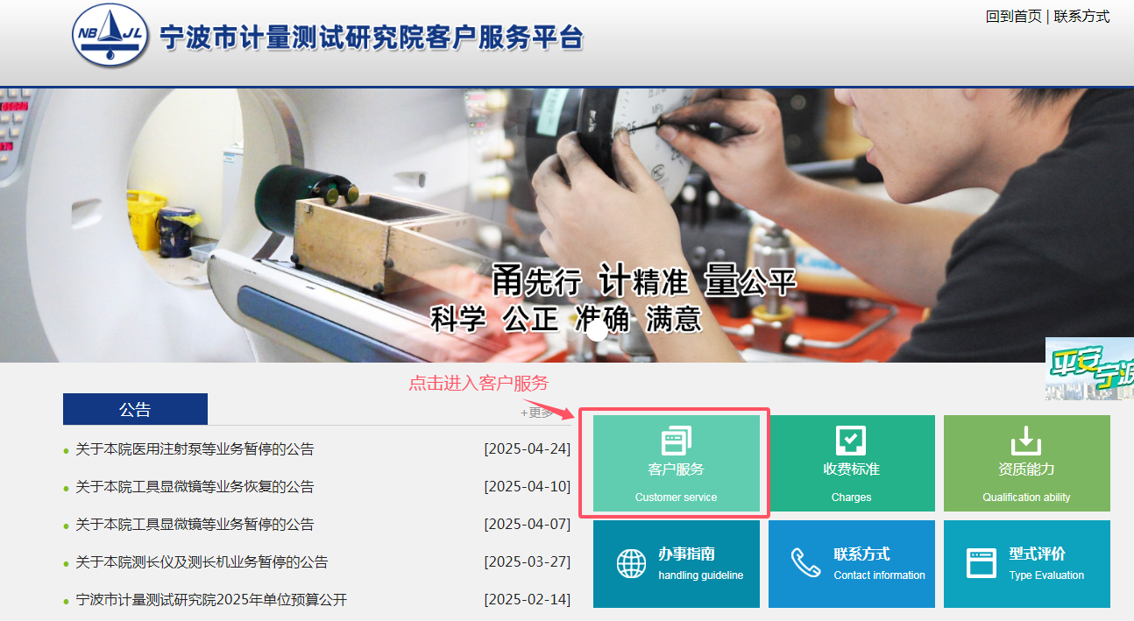3.点击“电子证书下载”，跳转至证书下载详情页。
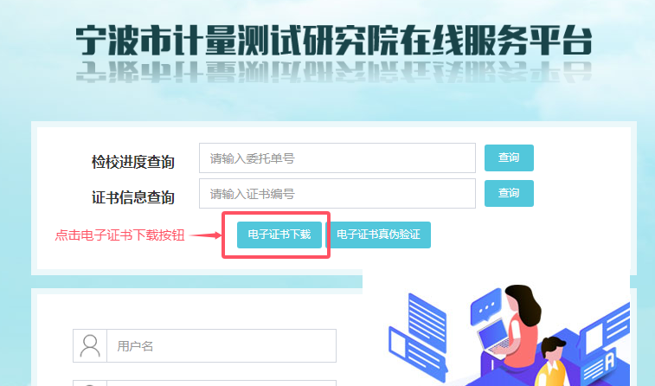

4.进入电子证书下载页面，填写委托单号（已办结委托单），点击“获取验证码”，验证码将会发送到该委托单对应的联系人手机，填入正确验证码后点击“查询”按钮，即可显示该委托单对应的电子证书，勾选后点击“下载”即可。
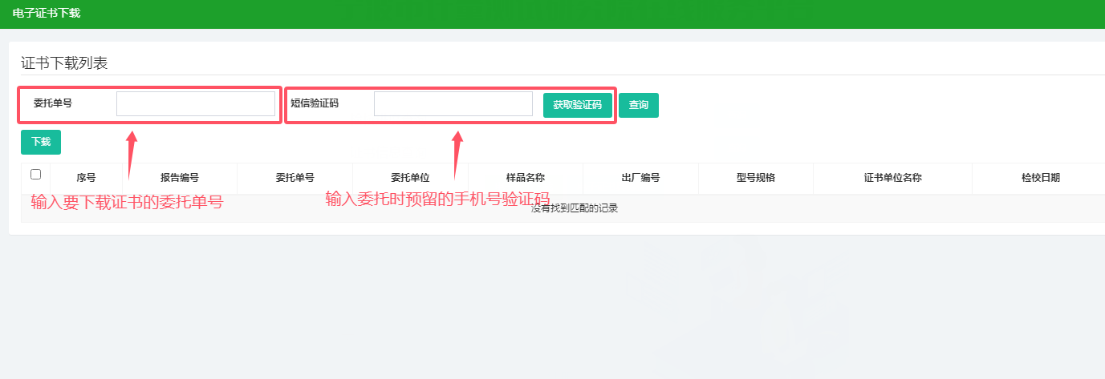

方法二（公众号版）
1.“微信公众号”搜索 “宁波计量院”
2.点击“检测服务”中的“客户服务”一栏
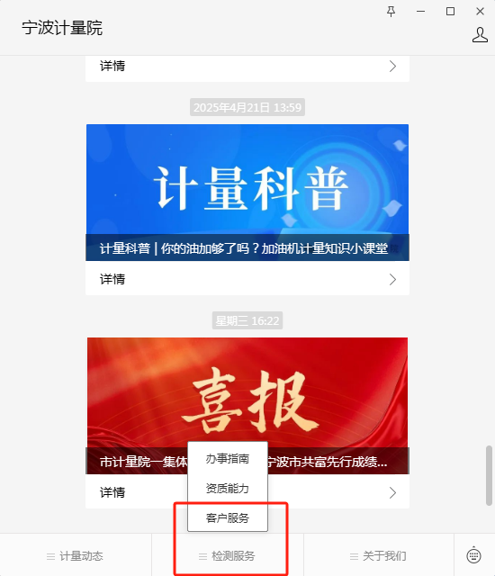

3.点击“证书报告下载”，跳转至证书下载详情页
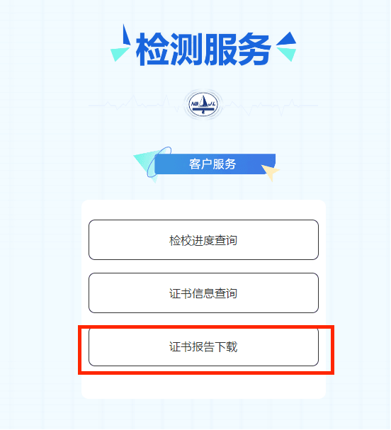

4.输入委托单号以及预留的手机短信验证码，点击查询后即可显示该委托单号下的电子证书。
